有选择偏好的FCFS救治模型

a模型二分析

此策略如上所述，对于A类伤员，他仍会优先选择A类救治单元接受治疗，这就可以保证总的治疗时间Tzz尽量的短。当A类救治单元无空位时，其将选择B类救治单元接受治疗，这也可以尽量减少总的排队等待时间Tzd。但如果A类救治单元与B类救治单元均无空位时，其将排队等候空位的出现，这样的策略可使得B类伤；员向A类救治单元转移，其将缓解B类救治单元的工作强度，其排队治疗流程如下图所示：

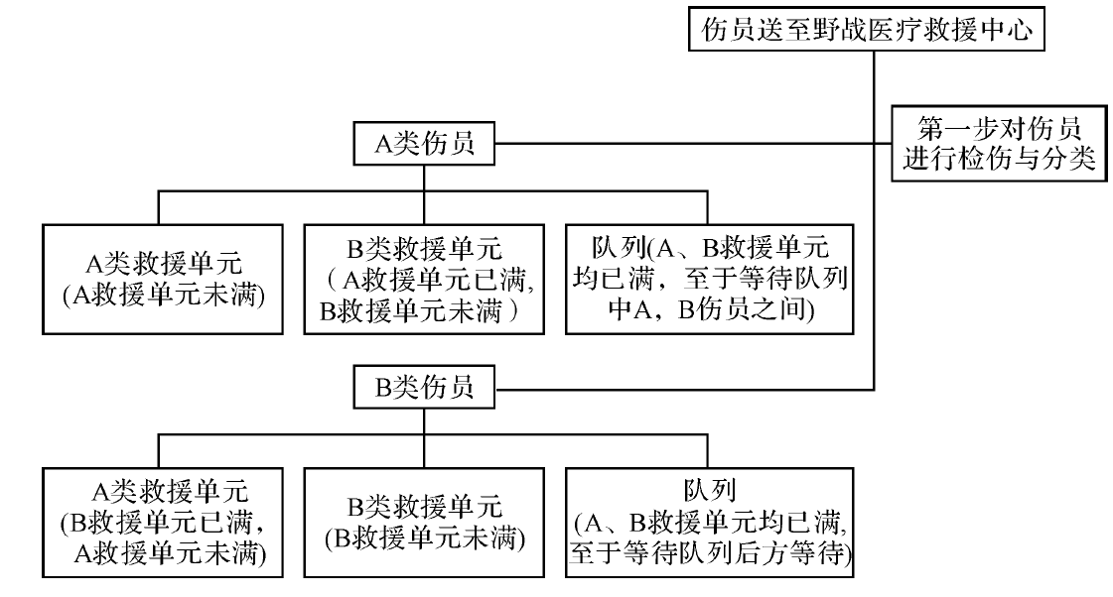

图2 排队治疗流程图

此救治策略是在第一个救治策略模型的基础上考虑其总等待时间Tzd，设A类伤员等待时间为Tadi，B类伤员等待时间为Tbdj，因此这个救治策略模型如下

min Tzd

St $\left\{\begin{aligned}Tzd \\ A伤员优先选择A类救助单元治疗 \\ B伤员优先选择B类救助单元治疗 \\ Tadi<60\end{aligned}\right.$